Цель: Расширить и обогатить знания педагогов о развитии ассоциативно-образного мышления у детей дошкольного возраста; познакомить с приемами эйдетики и их использованием в работе, а также с играми, которые способствуют развитию воображения, памяти и образного мышления; предложить заучить стихотворение на память, используя эйдетические приемы.

Скажи мне – и я забуду,

Покажи мне – и я запомню,

Дай прикоснуться – и я пойму.

Китайская мудрость

Научное изучение способностей человека переживать яркие образы началось совсем недавно – в начале XX века. В 20 – 40 годах ХХ века немецкий профессор Эрик Йенш занимался разработкой теории, предметом изучения которой был эйдетизм (от греч. «эйдос» - образ).

В настоящее время эйдетизм рассматривается как разновидность образной памяти, выраженной в сохранении ярких наглядных образов предметов по прекращению их воздействия на органы чувств. Обладающий эйдетизмом человек не воспроизводит в памяти, воспринимавшиеся им предметы, а как-бы продолжает видеть их. Эрик Йенш описал зрительный, слуховой, тактильный и обонятельный эйдетизм.

По мнению ряда исследователей, маленькие дети воспринимают мир преимущественно образами, так как правое полушарие мозга, отвечающее за интуицию и пространственную ориентацию, у детей от рождения развито сильнее. А левое полушарие мозга, отвечающее за обработку речевой информации и логику, созревает у большинства к 12-13 годам. Поэтому период наиболее интенсивной работы воображения – возраст до 10 лет.

Методы обучения, которые предлагает эйдетика, опираются на образное мышление ребенка и соответствуют законам природы. Эйдетика, способствуя гармоничному развитию обоих полушарий, делает гармоничным и самого ребенка. Он становится более работоспособным, лучше учится, его память и способность концентрировать внимание возрастают. Восприятие мира и окружающих у ребенка становится более позитивным, а психика устойчивее. Улучшаются взаимоотношения ребенка с окружающими.

Сегодня я хочу предложить вам игры эйдетического характера, направленные на развитие воображения, памяти, образного мышления. Я постараюсь доказать вам, что ваша память не имеет границ, нужно только научиться ею пользоваться.

Итак, формула проста: « Послушал, вообразил, запомнил». В качестве разминки я предлагаю вам запомнить десять слов: ***картина, кот, очки, джинсы, диван, чашка, молоко, мышь, пианино, Шопен.***

А чтобы было легче запомнить я предлагаю вам представить, что вы видите такую ***картину***: ***кот*** в ***очках*** и ***джинсах*** лежит на ***диване*** с ***чашкой*** ***молока*** и слушает, как ***мышь*** играет на ***пианино*** произведение ***Шопена.***

***Игра «Угадай наощупь»***

В этой игре будет задействована ваша тактильная память. Тактильная память – это способность человека запоминать ощущения от прикосновения к различным предметам. Все знают игру «Чудесный мешочек». Принцип игры тот же. Я кладу в этот мешочек несколько плоских предметов и называю их : птица – певец, корабль – путешествие, сердце – любовь, прямоугольник – подарок, пальма – отдых и т.д.

Любой желающий трогает наощупь любой предмет и говорит, как он называется. Только после этого достает.

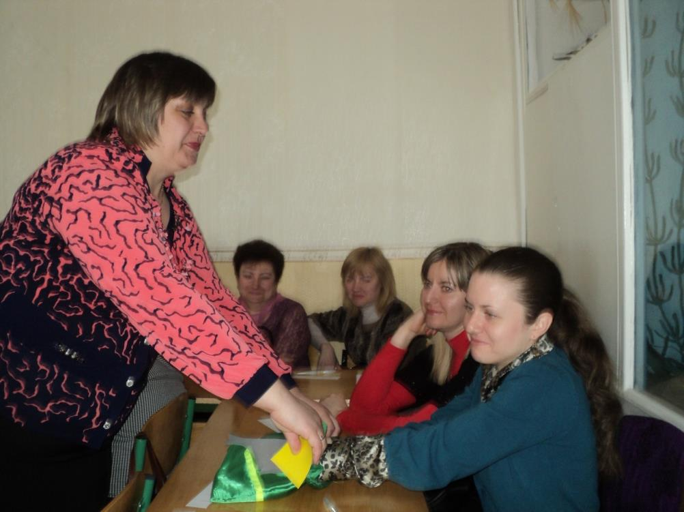

***Игра « Что находится в комнате?»***

Я предлагаю рассмотреть картину и запомнить, что и где в этой комнате лежит. А чтобы было легче вам вспомнить, я вам предлагаю представить, что вы вошли в эту комнату и все предметы потрогали.

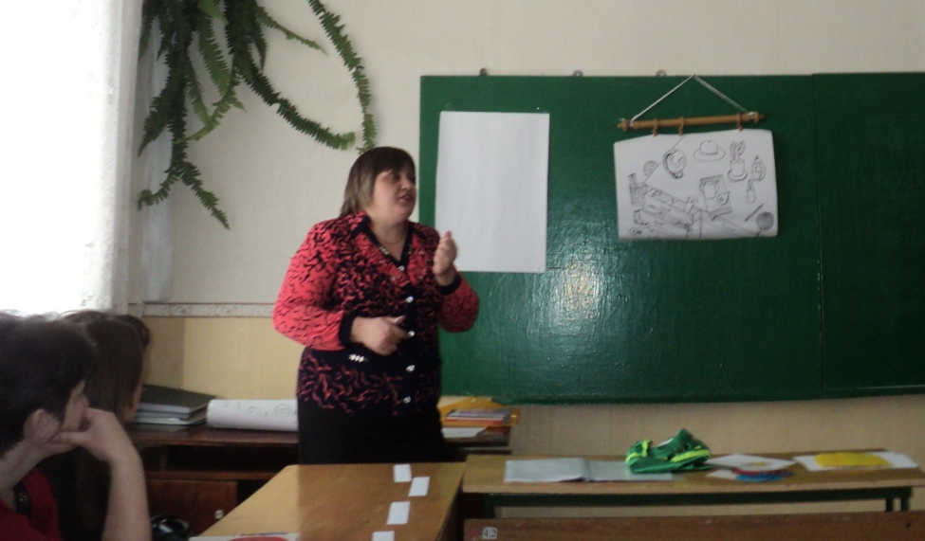

***Игра «Угадай на вкус»***

В отличии от правил обычной игры, эйдетическое направление не предполагает угадывание. Вопрос будет стоять так: «О чем вы подумали?» Для этого вида работы не нужны реальные вкусовые ощущения. Вкус мы представляем. Вопрос может быть такой: «У меня есть что-то соленое и холодное. О каких блюдах и продуктах вы подумали?» (сладкое и холодное; горькое и твердое, горячее и кислое и т.д.)

***Задание « Придумай символы»***

Придумайте символы к следующим словам и нарисуйте их: зима, лес, смех, школа, дом, мама, река, букет, компьютер, письмо.

***Задание для команд « Придумать сказку»***

Сейчас в продаже можно встретить много различных схем для составления описательных рассказов и заучивания стихотворений. Они нам оказывают большую помощь при проведении занятий, но сегодня я хочу предложить вам самостоятельно придумать рассказ или сказку, используя карточки с символами. Для этого нам необходимо разделиться на команды. Каждая команда получает конверт с карточками. Используя эти символы команды в течение 5 минут должны придумать свою сказку. Символы можно класть в любом порядке, а также переворачивать в любом направлении. Команды выполняют задание. В конце представляют свои сказки.

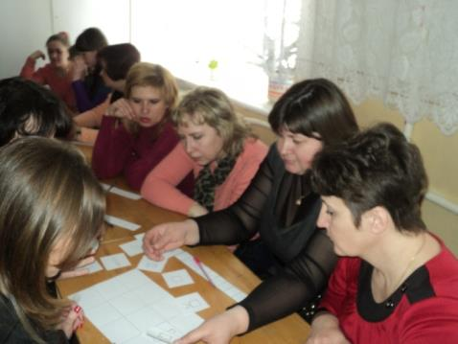

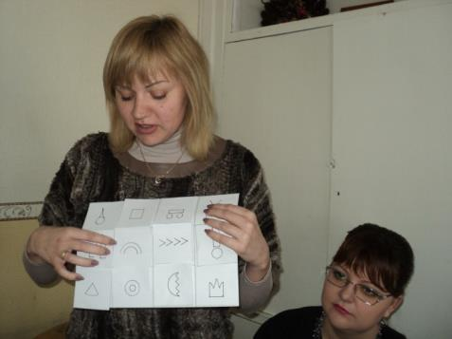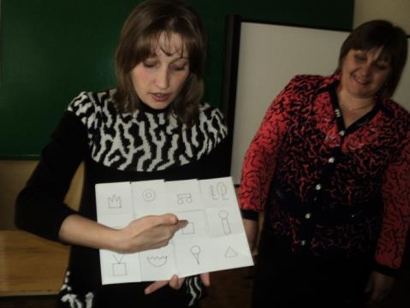

***Заучивание стихотворения с использованием эйдетических приёмов***.

Последовательность заучивания:

1. Слушание текста.
2. Короткий анализ содержания стихотворения (беседа).
3. Нахождение ассоциаций между содержанием строки и изображением на рисунке, который мы рассматриваем вместе.
4. Рассказывание стихотворения с помощью рисунка хором.
5. Индивидуальное чтение стихотворения.

Литература

1. Барташнікова І.А., Барташніков О.О. Розвиток уяви та творчих здібностей у дітей 5-7 років. – Тернопіль : «Богдан», 1998.
2. Копилова О.П., Ткаченко В.М. Використання символів у роботі з дошкільниками. Старша група. – Х. : Видавництво «Ранок», 2009.
3. Матюгин Н.Ю. Школа эйдетики. Развитие памяти, образного мышления, воображения. – Москва, 2001.
4. Субботина Л.Ю. Учимся играя: развивающие игры для детей 5 - 10 лет. – Екатеринбург: У-Фактория, 2005.
5. Генденштейн Л.Э., Мадышева Е.Л. Энциклопедия развивающих игр/ худ.-оформитель Осипов И.В. – Харьков: Фолио, 2003.
6. Агаева Е.Л, Брофман В.В., Булычева А.И. и др. Чего на свете не бывает? Занимательные игры для детей от 3 до 6 лет. – Москва : Просвещение, 1991.
7. Васильева Е. Е. Васильев В.Ю. Суперпамять или как запомнить, чтобы вспомнить? – Москва, 2002.
8. Кривоніс М. Л. Ейдетика як засіб підготовки дитини до школи. – Харків. 2012.
9. Ейдетика- що це?// Дошкільне виховання.-2008.- №11.-с.16.
10. Асоціативне мислення.// дошкільне виховання.- 2008.-№12.-с.16.
11. Тактильні та предметні асоціації.//Дошкільне виховання – 2009. - №1. – с. 24.
12. Звукові, смакові, нюхові асоціації. // Дошкільне виховання – 2009. - №2.
13. Асоціації за друдлами. // Дошкільне виховання -2009. -№4. – с. 24.
14. Розвиток пам’яті в дошкільнят. // Дошкільне виховання – 2009. -№5. – с. 24.
15. Ейдетика на щодень. // Дошкільне виховання – 2009. - № 8. - с. 24